
Батьки, які спілкуються з дитиною – найкращі батьки!

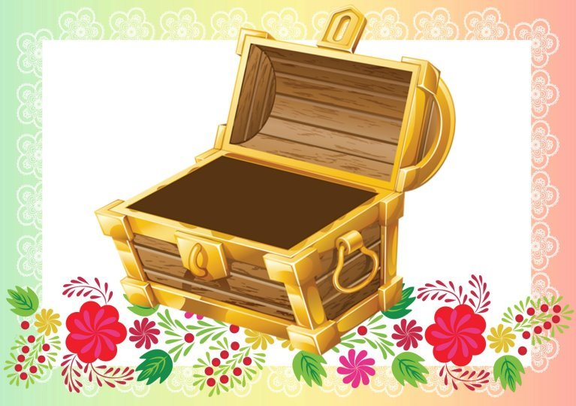
У наш час все дедалі складніше постає питання, як розуміти свою дитину, та не втратити з нею контакт. Напевно усі турботливі батьки хочуть залишатися з дитиною справжніми друзями, які завжди зможуть розказати найпотаємніше одне одному і розмовляти на одній і тій самій «мові».
Тому більшість з батьків замислюються, чи правильно вони себе поводять з дитиною. Звичайно, немає ідеальних батьків. Усі вони мають труднощі й іноді не впевнені, чи добре виховують своїх дітей. І скільки б вони не вивчали літератури, спілкувалися з психологами, завжди будуть сумніви.
Але є маленькі так звані підказки, поради батькам які можуть допомогти у важкій ситуації з дітьми чи їм запобігти.
Вашій увазі «Скринька педагогічного досвіду»:

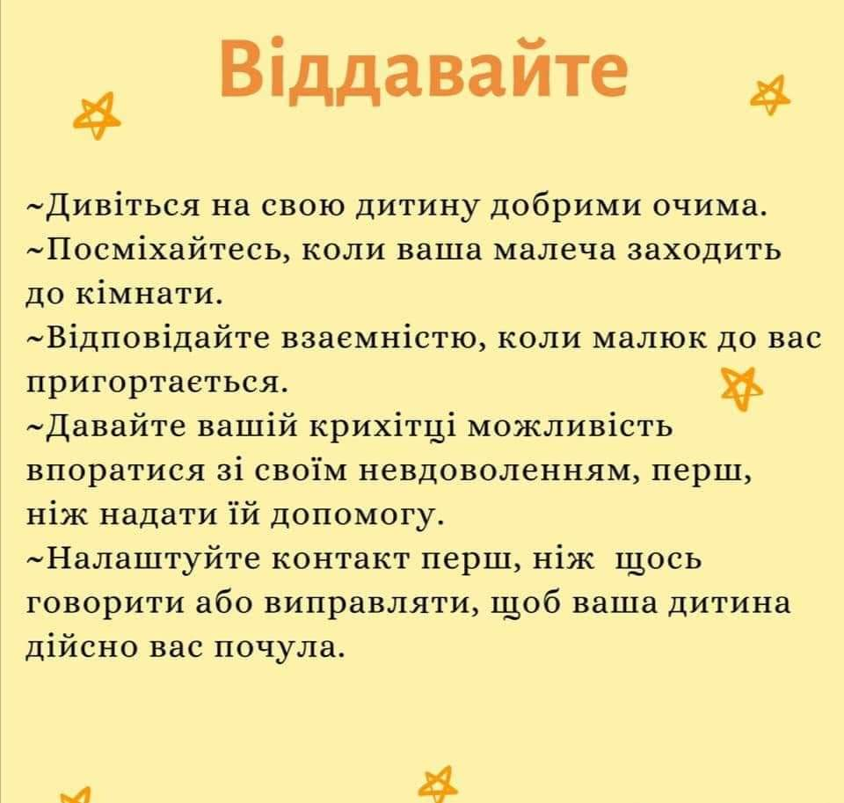

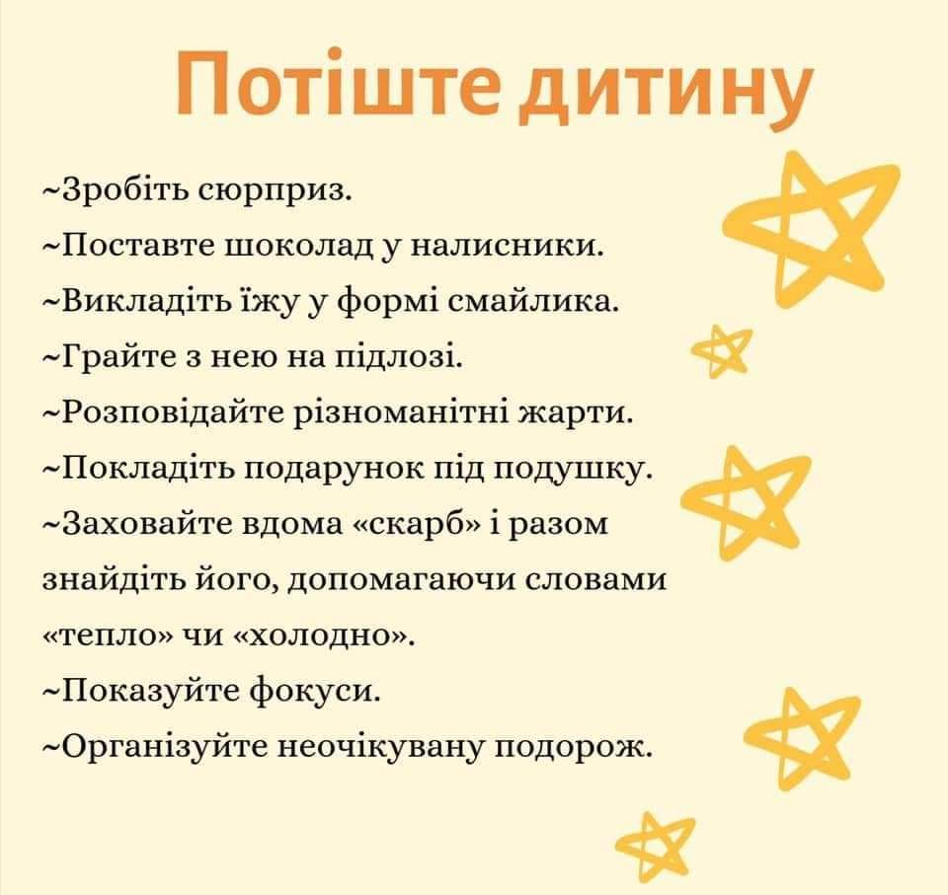

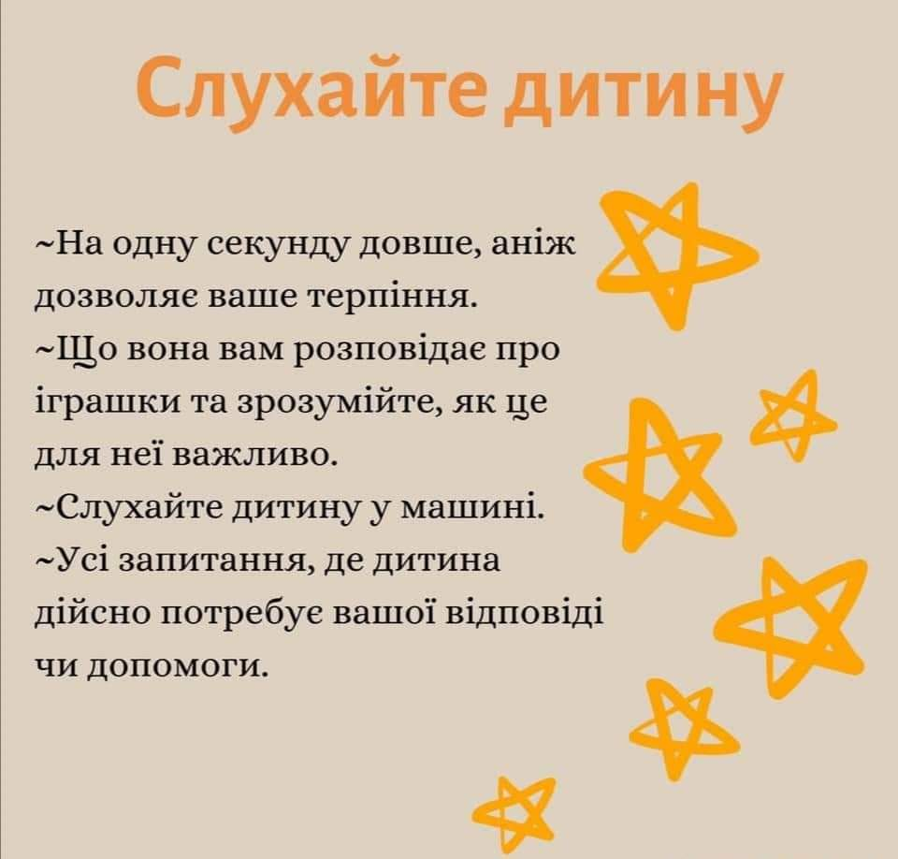

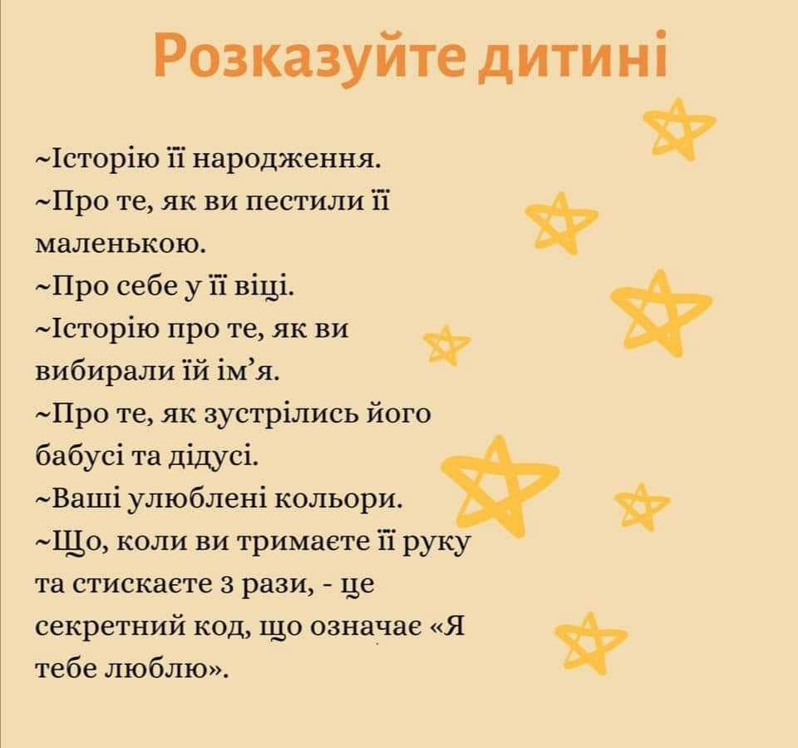

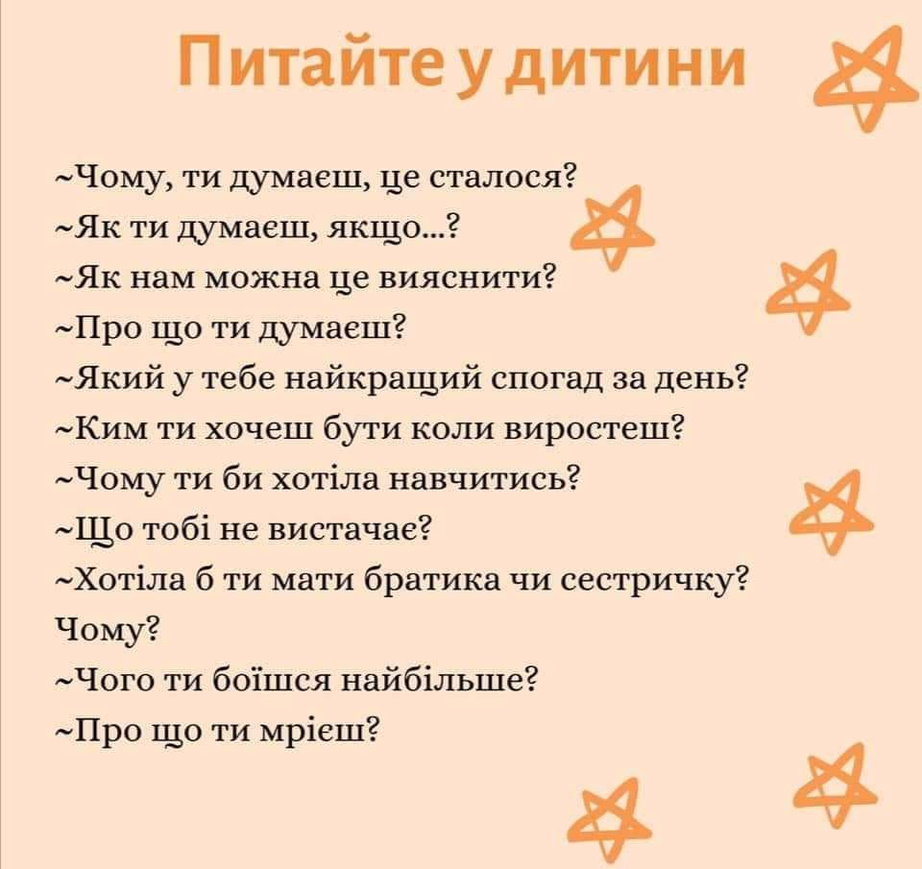

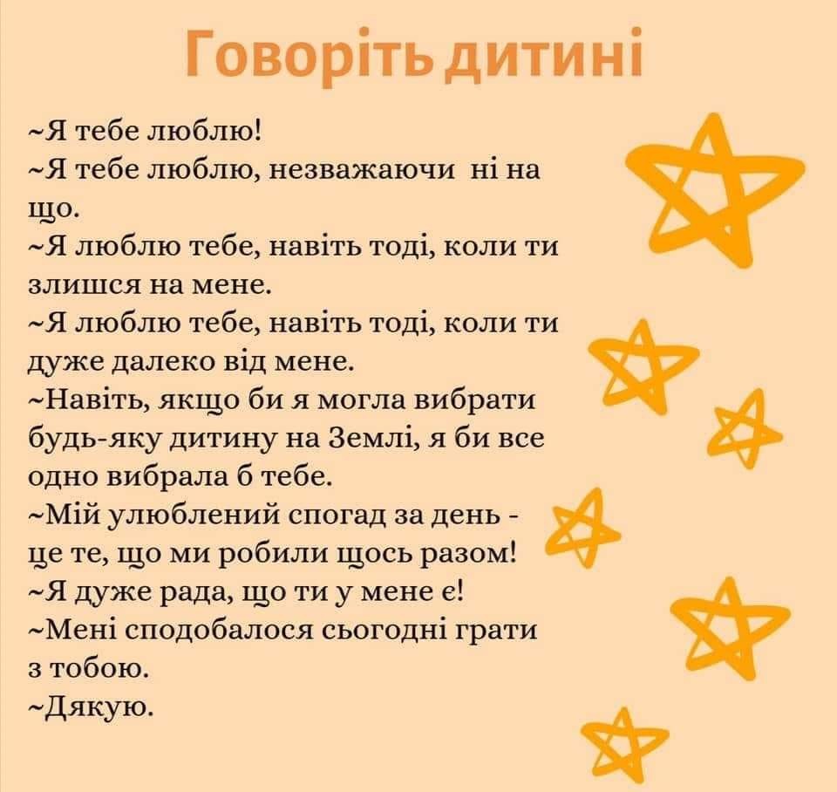

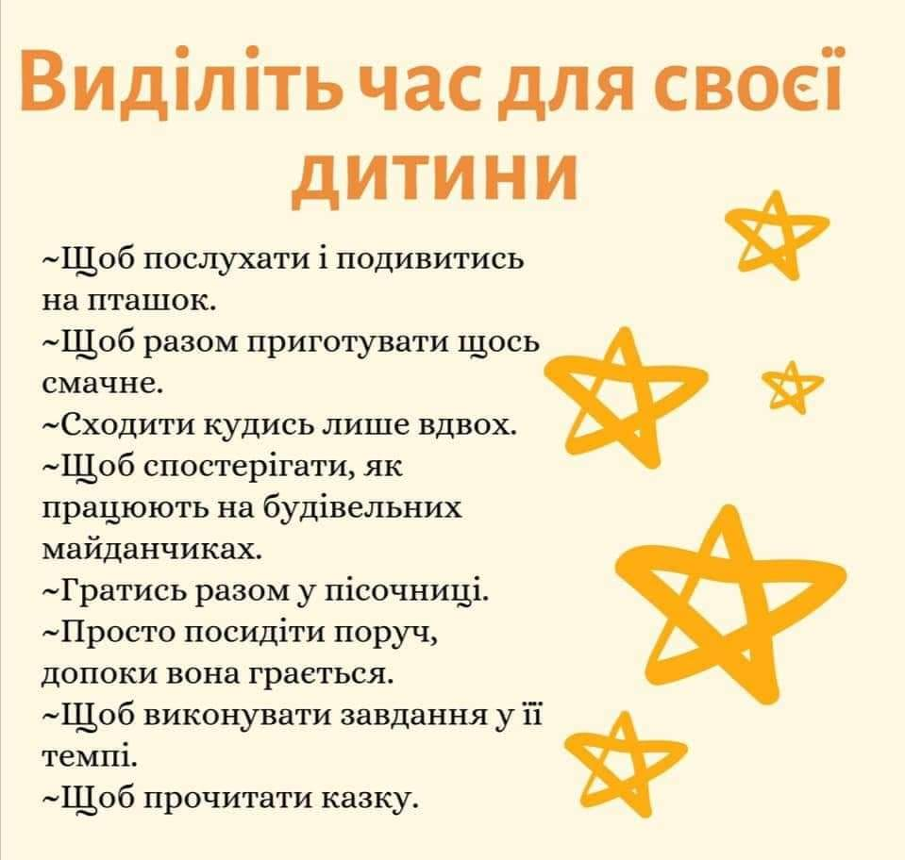

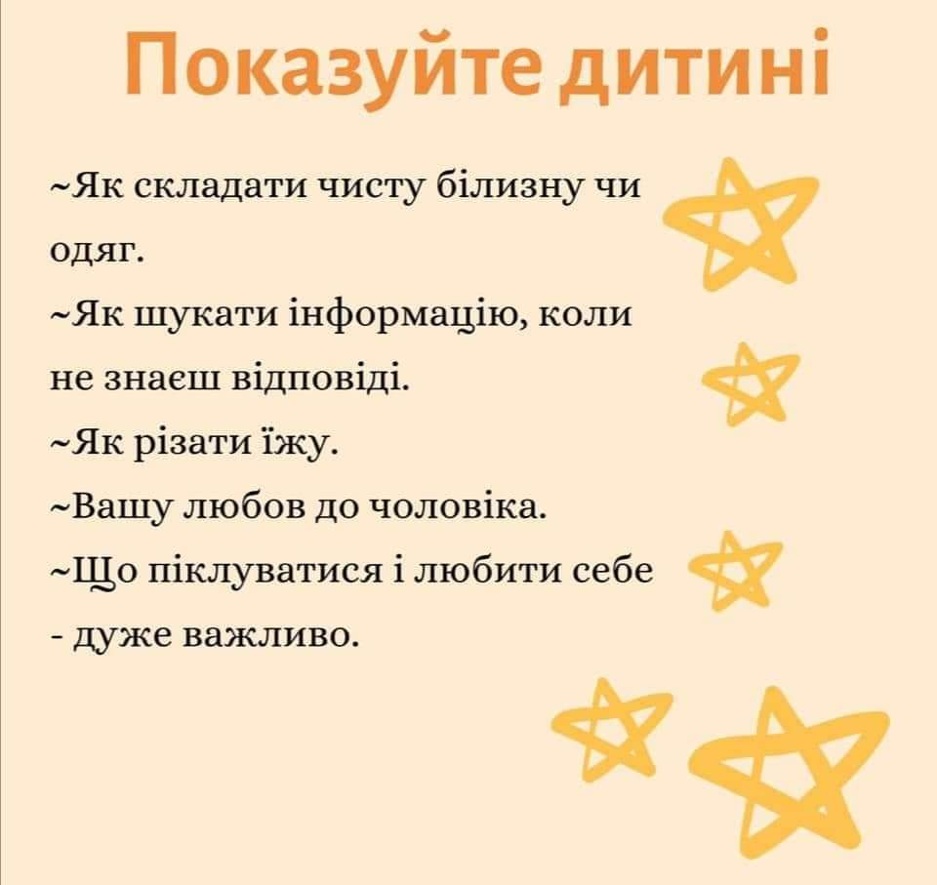

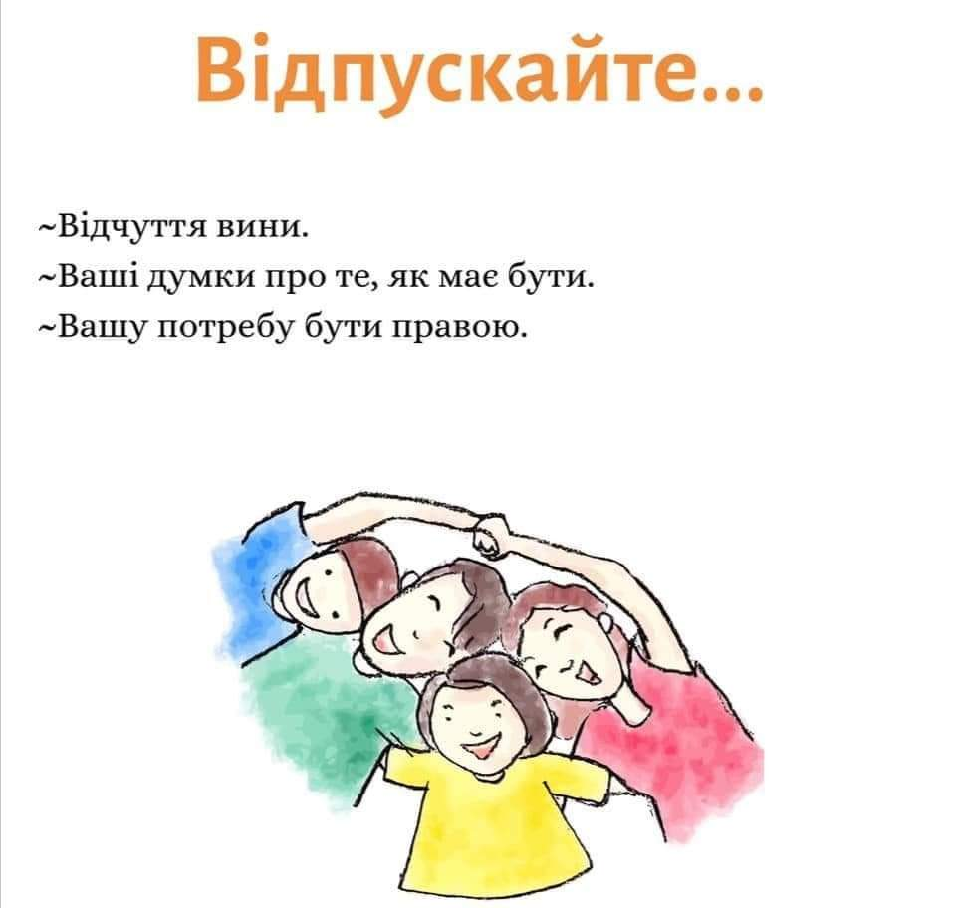

Приділяйте увагу своїм дітям і тоді ваша дитина буде щаслива!

